Onderwerp |  | Type |  | 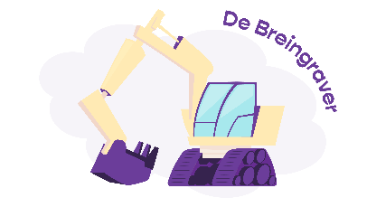
- Small (basis)
- Medium (1 of 2 toepassingen)
- Large (basis + toepassing)
Basisoefening(en) |  | Wiskundetaal
Toepassing |  | Extra focus bij het oplossen?
 |  | In de kijker bij de bespreking
Rijke toepassing

